一、网页登录：
https://med-lab.suda.edu.cn/
打开实验室管理办公室网页
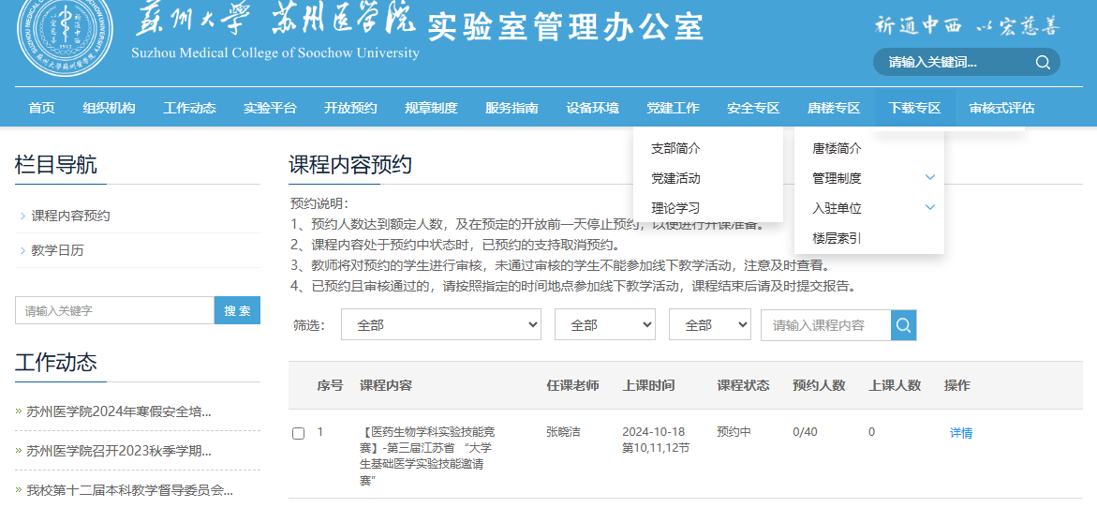
点击“开放预约“，如未登录，出现登录窗口，校内学生请使用统一身份认证登录。
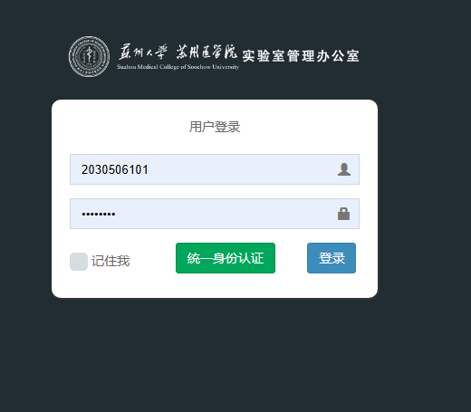
登录后点击进入“开放预约”-“课程内容预约”
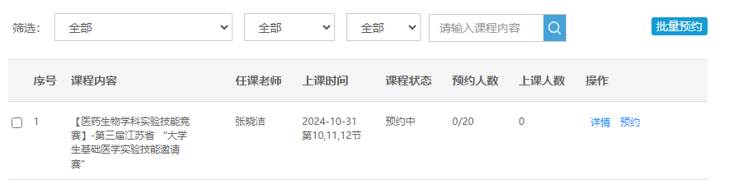
从列表显示的内容中，找到内容为“【医药生物学科实验技能竞赛】-第三届江苏省 “大学生基础医学实验技能邀请赛””的记录，点击“预约”即可进行报名，经审核后如报名成功，则显示预约成功。

- 手机登录


